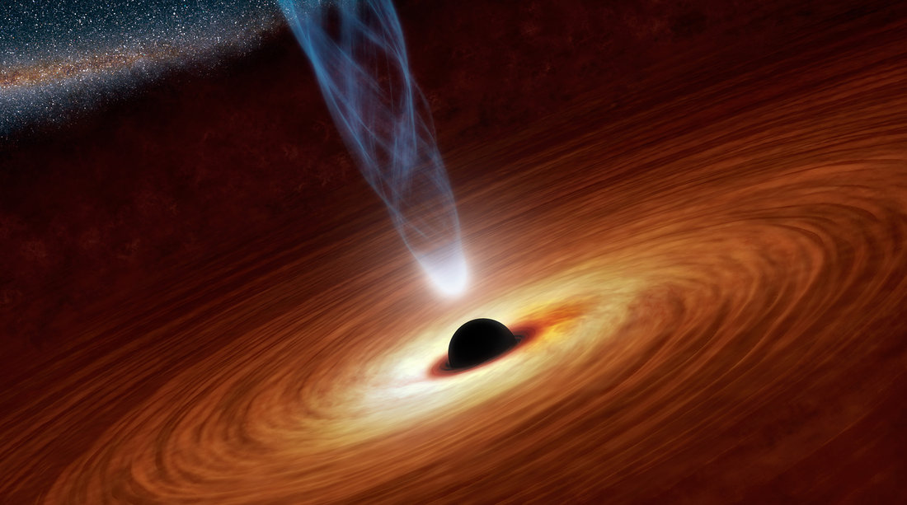

الثقوب السوداء

اللغز!

**المركز الوطني للمتميزين**



‏1437

المشرف: كنانة حلمي

تقديم الطالبة: إيلين محمد

‏19‏/01‏/1437

**العنوان.تويات**

**العنوان** ........................................... **رقم الصفحة**

المقدمة............................................. (3)

السفرعبرالزمن................................. (3)-1

مفهوم السفر عبر الزمن.................... (3) 1-1

تمدد(تباطؤ)الزمن........................... (4)2-1

..... (5)(Black Holes) تشكل الثقوب السوداء -2

ولادة الثقب الأسود ......................... (5)1-2

ماذا يحدث عندما يموت النجم؟............ (6)2-2

العلماء أمام لغز الثقوب السوداء.............. (7)-3

آفاق جديدة للثقوب السوداء..................... (8)-4

مصادر الطاقة................................ (8)1-4

الثقب الأسود..سلاح رهيب.................. (9) 2-4

الخاتمة............................................. (10)

المراجع............................................ (11)

**مقدمة:**

هل سمعت يوماً بالثقوب السوداء؟

هل هناك إمكانية للسفر عبر الزمن؟

لطالما كان حلم الإنسان منذ القدم أن يعرف ماذا يخبِّئ له المستقبل من مفاجآت،وعندما أطلت نظرية النسبية العامة لألبرت أينشتاين(Albert Einstein) سنة 1915م على العالم،سعى عباقرة القرن و أكثر العقول اللامعة إلى فك أسرارها.

نظرية تركت إرثاً لا يمكن تصوره في بعض جوانبه تحكي انتصار العقل البشري و تبين جهود الصفوة من العلماء و المفكرين،فلقد كان السفر عبر الزمن في القرن التاسع عشر أداةً مشتركةً في القصص الخيالية،وكان سفراً إلى المستقبل فقط تماشياً مع ظاهرة التمدد الزمني في النظرية النسبية.

فهل نستطيع حقاً السفر عبر الزمن؟أم أنها فكرة صالحة فقط لأفلام الخيال العلمي؟ و ما علاقة الثقوب السوداء بتمدد الزمن؟

**1-السفر عبر الزمن:**

1-1مفهوم السفر عبر الزمن:

هو مفهوم الانتقال إلى الوراء أو إلى الأمام من نقاط مختلفة في الزمن بشكل يماثل الانتقال في المكان،لكن بعض التفسيرات توحي بأنه من الممكن الانتقال بين الأكوان المتوازية،وهذه الفكرة فيزيائياً و نظرياً صحيحة،وقد ثبت أن الساعات التي تتحرك بسرعة تعمل بظاهرة ليست متعلقة بتركيب الساعة و إنما تنطبق كذلك على رواد الفضاء،فعند عودتهم إلى الأرض مثلاً تكون فترة بقائهم في الفضاء أقصر من الفترة الزمنية التي نسجلها على الأرض و لكن هذا الفرق ضئيلٌ جداً.

حيث أضافت النظرية النسبية العامة الزمن كبعد رابع بالإضافة إلى الأبعاد المكانية الثلاثة،وتقول بأن الزمان والمكان مرتبطان معاً،ولا يمكن أن يوجد أحدهما بمعزل عن الآخر و كلنا يعلم أننا نستطيع أن نتحرك في هذه الأبعاد بحرية، حيث نستطيع السير يميناً أو يساراً أو إلى الأمام أو إلى أعلى أو أسفل، و من هذه الفكرة البسيطة عن الأبعاد يتضح أنه بإمكاننا أن ننتقل عبر الزمن بهذه الصورة، و كل ما نحتاجه هو الجهاز الذي ينقلنا بسرعة قريبة من سرعة الضوء لكي نحس بفرق ملموس في انكماش الزمن.

2-1 تمدد (تباطؤ) الزمن:

تمدد الزمن في هذا السياق ليس مفهوماً فيزيائياً نظرياً خاصةً في الأجسام الدقيقة دون الذرية،وإنما هو تمدد حقيقي في الزمن الذي يحيا فيه الإنسان،فالزمن يتمدد بالنسبة للمشاهد على الأرض طبقاً لساعته بينما يظل نفسه بالنسبة للمسافر في الصاروخ(طبقاً لساعته).

و كلما اقتربنا من سرعة الضوء يتباطأ الزمن،ولو أن شخصاً قام برحلةٍ حول الأرض بسرعة قريبة من سرعة الضوء سوف يعود و يجد أنه مر على الأرض زمنٌ أكثر من الزمن الذي مر عليه وهو في رحلته، وهذه الفكرة أساسية وواضحة من مبدأ التناظر في الفيزياء، ولو افترضنا أن رائداً للفضاء غادر الأرض و هو في سن الخامسة و العشرين، وترك أخاه الصغير البالغ من العمر اثنتان وعشرون سنة، و غاب في رحلته الفضائية مدة عشر سنواتٍ بحسب توقيته على الصاروخ، يبلغ عند عودته من رحلته الخامسة و الثلاثين و لكنه سيجد أن أخاه الذي كان أصغر منه عمراً أصبح في سن الأربعين أو الخمسين على حسب سرعة الصاروخ التي تحرك بها !!! ذلك لأن الزمن على الصاروخ المتحرك انكمش بالنسبة للزمن على الأرض، و هذه هي الفكرة الواقعية للسفر عبر الزمن.

**-2تشكل الثقوب السوداء(Black Holes):**

1-2 ولادة الثقب الأسود؟

تحدث الثقوب السوداء في النجوم التي تكون كتلتها أكبر من ثلاث كتل شمسية، حيث تجري تفاعلات نووية داخل النجوم مما يولد ضغطاً عالياً، و عندما يستهلك الوقود الذي يغذي تلك التفاعلات عندها لا يستطيع هذا النجم العملاق أن يدعم نفسه بعد ذلك، و عندها يبدأ النجم بالانهيار مشكلاً ثقباً أسوداً، و لهذه الثقوب كتلة كبيرة جداً و لكن لها أيضاً جاذبية عالية جداً بحيث أنها تجذب حتى الضوء المار بالقرب منها، و لا يمكن رؤية تلك الثقوب لأنها لا تصدر ضوءاً فيبدو أسوداً، أي أن الثقب الأسود هو مكان حيث يمكن للمادة أن تفقد من الكون.

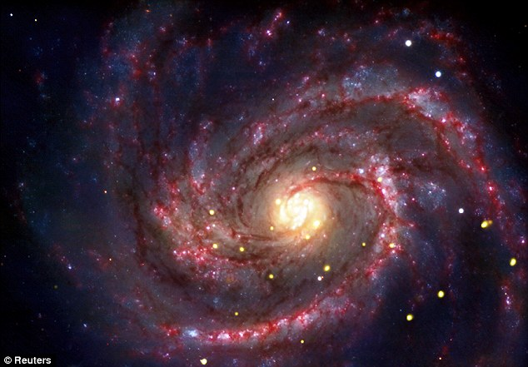

الشكل(1): ولادة الثقب الأسود من فتات انهيار نجم في الفضاء.

2-2 ماذا يحدث عندما يموت النجم؟

عندما يموت النجم تنهار مادته وتنطوي وتنكمش وتتراص،فيصبح أصغر من حجمه الأصلي بملايين المرات،أي أن الفراغ في مادته يقل كثيراً و تتجمع المادة مع بعضها،وهذا ما يجعل قوى الجاذبية تزداد زيادة هائلة حتى أنها تمنع كافة الجسيمات داخلها من الانفلات إلى الخارج،كما أنها تجذب إليها أي جسم يمر بالقرب منها وحتى فوتونات الضوء تنجذب إليها و تحبس داخلها و نتيجة لذلك لا يخرج منها ضوء وتبدو سوداء.

فالنجم عندما يموت يتحول إلى ثقب أسود،يبقى مكانه بكل كتلته المتكدسة محيطاً نفسه بهالة سوداء و كأنها القبر الأسود،لا يخرج منه أي ضوء أو حركة أو مادة،لا شيء على الإطلاق سوى السكون و الظلام حتى الزمن فهو يتجمد و يتوقف.

و هكذا تبدوا الثقوب السوداء فلم يعد للزمن المعنى الذي عرفناه و ألفناه،وتكون لدى الثقوب السوداء- نتيجة الضغط الهائل و الجاذبية الرهيبة-القدرة على التهام النجوم و الكواكب من حولها وحتى تلك التي تكبرها بملايين المرات.

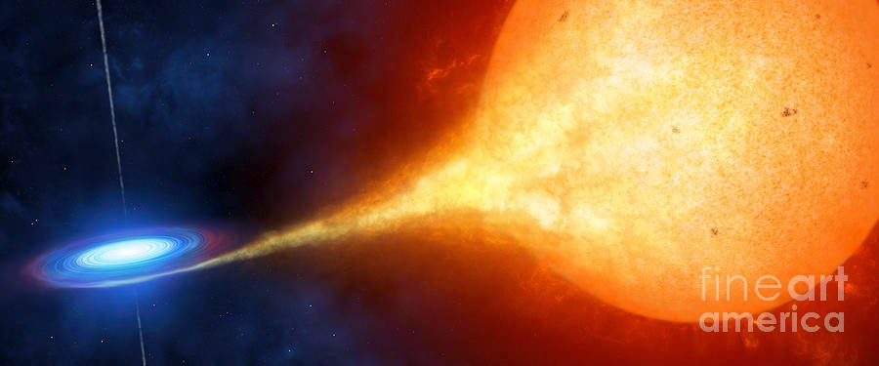

الشكل(2): ثقب أسود يبتلع نجماً كبيراً.

**3-العلماء أمام لغز الثقوب السوداء:**

إن لغز تلك القبور السوداء قد أصبح يجابه علماء الفلك،ليس في الوقت الحاضر فحسب ولكن لسنوات طويلة قادمة أيضاً.

كما أن العالم الفيزيائي الذي يبحث في طبيعة الثقب الأسود لا يواجه تعقيدات المادة بجزيئاتها وذراتها وتركيبها النووي،وإنما يعتبرون الثقب الأسود حالة عجيبة تقلب موازينهم رأساً على عقب.

و لكن هنا يثار تساؤلٌ هو:

بما أنه لا يمكن رؤية الثقب الأسود أبداً،فكيف يقوم علماء الفلك بالاستدلال عليه؟

الواقع أنهم يستدلون على الشيء من آثاره،فالهواء لا يرى و كذلك الجاذبية المغنطيسية،ولكن هذه الظواهر نعرفها من آثارها،وأيضاً في حالة الثقب الأسود يعتمد العلماء على تأثير جاذبيته الهائلة،وعلى سلوك المادة القريبة منه و انتشار الأشعة بجواره.

إن نظرية الثقب الأسود لم تناقش في خلال السنوات القليلة الماضية،ولكنها أصبحت في الوقت الحاضر من أكثر الموضوعات الفلكية إثارةً للنقاش بين علماء الفلك.

ففكرة الثقوب السوداء تنبأ بها بيير لابلاس(Pierre Laplace) في عام 1798م،فقد اعتبر الضوء سيلاً من الجزيئات الدقيقة،وباستخدام نظرية الجاذبية لإسحق نيوتن قال لابلاس بأنه إذا وجد جسم بلغ من كثافته و كتلته حداً معيناً،فإنه سيصبح غير مرئي ولن يتمكن حتى الضوء من الإفلات من سطحه،وبرغم اختلاف آراء لابلاس عن نظرية النسبية العامة لأينشتاين General Relativity إلا أن النتائج متشابهة،ولقد وضح العلماء بأن الثقب الأسود مساحة في الفضاء انهارت المادة فيها بحيث لا يتمكن الضوء أو أي مادة أخرى أو أي من الموجات أن تخرج من قبضتها.

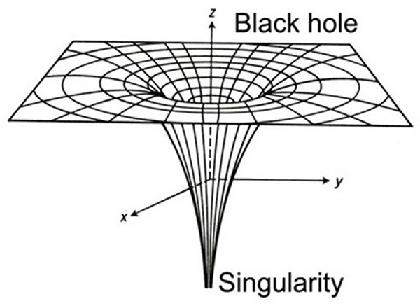

الشكل(3):شكل يوضح جاذبية الثقب الأسود.

**-4آفاق جديدة للثقوب السوداء:**

1-4 مصادر الطاقة:

يمكن أن تصدر عن الثقوب السوداء كميات كبيرة من الطاقة على شكل موجات تجاذبية بفعل المادة التي تندفع من خلال الثقب على شكل دوامة.

لهذا فقد تنبأ علماء الفلك بأنه في المستقبل- حيث أن التكنولوجيا المتقدمة ستحتاج إلى مصادر طاقة جديدة- يمكن اعتبار الثقوب السوداء مصدراً هائلاً للطاقة،وقال العلماء بأنه يمكن عمل مجالات حول النجوم لتركيز الإشعاع التجاذبي الصادر عن الثقوب السوداء والقيام بعكسه إلى الأرض،كما فكر علماء آخرين بأنه يمكننا بناء إطار مكعب حول الثقب الأسود، مما يجعله يدور بفعل تأثير جاذبية الثقب الأسود وهذا يؤدي إلى وجود إشعاع تجاذبي يمكن استغلاله كمصدر للطاقة.

2-4 الثقب الأسود .... سلاح رهيب:

فكر بعض العلماء في استخدام الثقب الأسود كسلاح،وقالوا بأنه يمكن أن يستعمل كقنبلة هائلة التدمير،فنظرية النسبية تقول بأن العلاقة بين الطاقة و الكتلة هي أن الطاقة تساوي الكتلة مضروبة في مربع سرعة الضوء،وهذه هي نتيجة لتحليل رائع لطبيعة الزمن والفضاء،كما أنها تمدنا بالسبب الرئيسي في تفاعلات القنابل الذرية والهيدروجينية وأسباب إشعاع الشمس والنجوم.

وعلى غرار هذه العلاقة بين الطاقة والكتلة،قال عالمان(برس وتيوكلوسكي) من المعهد التكنولوجي بكاليفورنيا أنه بإمكان استخدام الثقب الأسود كقنبلة،ففي ظروف معينة يمكن تضخيم قوة الموجات الراديوية بارتدادها من الثقوب السوداء،وهذه الزيادة في القوة يمكن أن تبلغ حداً معيناً،ولكن إذا أحيط الثقب الأسود بمجموعة من المرايا الخاصة القادرة على عكس أكثر من حوالي 99,8% من الإشعاع الساقط عليها،فإن موجات هذه الإشعاعات يمكن أن تتضخم عدة مرات بارتدادها من الثقب الأسود،وفي كل مرة تزداد القوة حتى يصل الأمر إلى انفجار المرايا المحيطة بالثقب بشكل مروع،ولكن كما نرى فإن كل هذه التوقعات ما زالت مجرد نظريات بعيدة كل البعد عن الواقع.

**الخاتمة:**

إذن فلقد تعرفنا على الثقوب السوداء وكيفية تشكلها،كما وجدنا الارتباط ما بين تمدد الزمن والثقوب السوداء وهذا ما سيفتح لنا أبواباً كثيرة في المستقبل لابتكار آلة الزمن و غيرها من الآلات التي لطالما حلم الإنسان بوجودها،ولكن رغم كل هذه النظريات ما تزال الثقوب السوداء لغزاً محيراً يعمل العلماء جاهدين على حله.

وهكذا نصل إلى النهاية،أتمنى أن تكون حلقة البحث هذه قد نالت إعجابكم.

**المراجع:**

**1)** الكون والثقوب السوداء،وصفي رؤوف، سلسلة علم المعرفة، يناير 1976.

**2)**[www.arabsciencspedia.org,18.10,8:40am](http://www.arabsciencspedia.org,18.10,8:40am)

**3)** تاريخ موجز للزمان من الانفجار الكبير حتى الثقوب السوداء، هوكينج ستيفن، ترجمة:مصطفى فهمي، سلسلة جدران المعرفة،2006.

**توثيق الأشكال و الصور:**

**الشكل(1):**www.dailymaily.co.UK

**الشكل(2):**forums frontier.co.UK

**الشكل(3):**www.nava.gov

**_____________________**

**و شكراً..**